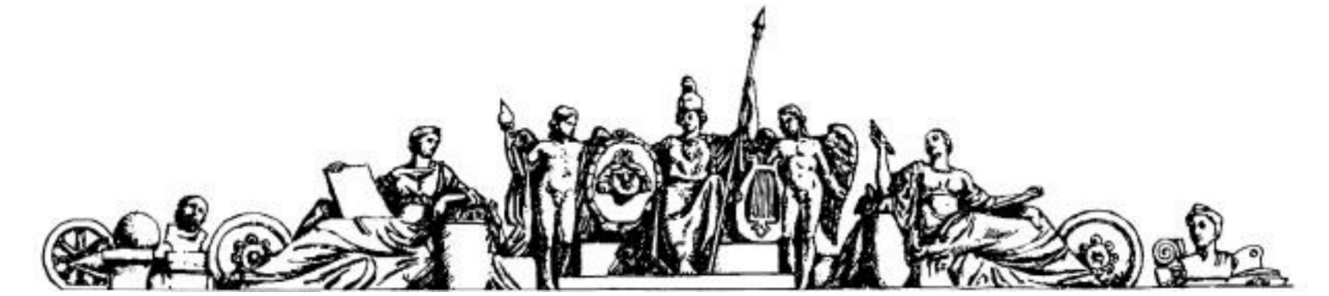

Государственное образовательное учреждение высшего профессионального образования

«Московский Государственный Технический Университет имени Н. Э. Баумана»

ОТЧЕТ

По лабораторной работе №8

По курсу «Анализ алгоритмов»

Тема: **«Потоковые алгоритмы»**

Студент: Кононенко С. Д.

Группа: ИУ7-51

Москва, 2017

Постановка задачи

1. Реализовать потоковый алгоритм обработки данных

Теория

В данной лабораторной работе я реализовал потоковый алгоритм шифрования, а именно алгоритм симулирующий работу шифровальной машины Enigma

**Поточный шифр** - это симметричный шифр, в котором каждый символ открытого текста преобразуется в символ шифрованного текста в зависимости не только от используемого ключа, но и от его расположения в потоке открытого текста.

**Принцип работы(кратко)** Энигма – семейство роторных шифровальных машин. Шифрование данных происходит при помощи сложной комбинации шифра замены и шифра цезаря, технически осуществляемых прохождением тока по цепи от клавишной панели до панели индикаторов

Каждый набор роторов, позиция роторов и настрока коммутационной панели обеспечивает уникальный ключ шифрования, что в итоге гарантирует около 159e18 уникальных стартовых настроек машины.

За счет вращения роторов обеспечивается потоковость алгоритма, т.к. две одинаковых буквы идущие последовательно будут шифроваться различными символами.

Подробно ознакомиться с механизмом работы машины Enigma можно по сслыке <https://habrahabr.ru/post/217331/>

Алгоритм

typedef struct rotor_t

{

int permutations[26];

int start_pos;

int cur_pos;

}rotor_t;

typedef struct reflector_t

{

int permutations[26];

}reflector_t;

rotor_t rotor_I = {4,10,12,5,11,6,3,16,21,25,13,19,14,22,24,7,23,20,18,15,0,8,1,17,2,9, 17};

rotor_t rotor_II = {0,9,3,10,18,8,17,20,23,1,11,7,22,19,12,2,16,6,25,13,15,24,5,21,14,4, 5};

rotor_t rotor_III = {1,3,5,7,9,11,2,15,17,19,23,21,25,13,24,4,8,22,6,0,10,12,20,18,16,14, 22};

reflector_t reflector_B = {24,17,20,7,16,18,11,3,15,23,13,6,14,10,12,8,4,1,5,25,2,22,21,9,0,19};

static int rotate_rot(rotor_t *rot)

{

rot->cur_pos++;

(rot->cur_pos > 25) ? (rot->cur_pos = 0) : NOTHING;

return (rot->cur_pos == rot->start_pos) ? 1 : 0;

}

static void rotate_rotors(void)

{

if (rotate_rot(&rotor_I))

if(rotate_rot(&rotor_II))

rotate_rot(&rotor_III);

}

static char dec26(char c, char symb)

{

c -= symb;

c < 0 ? c+=26 : NOTHING;

return c;

}

static int ind_of(int perm[26], int num)

{

int i = 0;

while (perm[i++] != num);

return --i;

}

static char magic(char c)

{

c -= 'a';

c = (c + rotor_I.cur_pos) % 26;

c = rotor_I.permutations[c];

c = (c + dec26(rotor_II.cur_pos,rotor_I.cur_pos)) % 26;

c = rotor_II.permutations[c];

c = (c + dec26(rotor_III.cur_pos,rotor_II.cur_pos)) % 26;

c = rotor_III.permutations[c];

c = dec26(c, rotor_III.cur_pos);

c = reflector_B.permutations[c];

c = (c + rotor_III.cur_pos) % 26;

c = ind_of(rotor_III.permutations, c);

c = dec26(c,dec26(rotor_III.cur_pos,rotor_II.cur_pos));

c = ind_of(rotor_II.permutations, c);

c = dec26(c, dec26(rotor_II.cur_pos,rotor_I.cur_pos));

c = ind_of(rotor_I.permutations, c);

c = dec26(c, rotor_I.cur_pos);

return c + 'a';

}

void encryption(void)

{

printf("******Encription******\n"

"Enter roters position(3 num[0,25] sep. by space : ");

int p1, p2, p3;

scanf("%d %d %d", &p1, &p2, &p3);

rotor_I.cur_pos = p3;

rotor_II.cur_pos = p2;

rotor_III.cur_pos = p1;

printf("Input your message here(/ to cancel) :\n");

rotate_rotors();

char c = getch();

while (c != '/')

{

if (c >= 'a' && c <= 'z')

{

c = magic(c);

}

printf("%c", c);

rotate_rotors();

c = getch();

}

printf("\n");

}

*Данный алгоритм реализует упрощенную модель машины Enigma, здесь отсутствуют: коммутационная панель, выбор роторов и их позиций относительно друг друга.*

Заключения

В ходе выполнения лабораторной работы я более подробно изучил механизм работы шифровальнйо работы Enigma, а также прочих потоковых алгоритмов шифрования.